|  |  |
| --- | --- |
| **一小　学校便り　　　水と緑の花咲く学び舎　第一中学校グループ** | |
| **（だいわ）**    **夢広げる学校へ** | **令和３年５月３１日号**  **東大和市立第一小学校**  ﾒ-ﾙ:hyama1s@jcom.zaq.ne.jp |

「一人一台パソコンの持ち帰りが始まります」

　　　校長　濱脇　哲也

国と市町村が多額の予算を計上し、今年度４月より全国の児童へ一人一台パソコンを貸与しました。教員の研修も進み、いよいよ学習での活用を進めています。機器の持ち帰りも行っていきますので、ご家庭でも有効に使っていただければと思います。学校での授業における活用方法としては

①教師が教材を提示する。

②各自が意見を書き込み、考えを共有する。

③わからない言葉の意味などを調べていく。  
④ドリル学習を行う。

などがあります。また、授業だけでなく教師が見守る環境での自習の時間や雨の日の休み時間などに使用し、児童の操作能力を向上させていきます。特にキーボード操作ができるようになるには時間がかかるため、そのスキルを身に付けていきたいと思います。

今月より３，４，５，６年生は一人一台パソコンを毎週末持ち帰り、自主学習を進められるようにしていきます。是非、親子でコンピュータに挑戦してみてください。パソコンを各自が持ち帰る目的は、子供たちの学びに活用するためです。では、どのように学習を進めることができるのか、そのソフトについて紹介したいと思います。

①学習用のドリルソフトの「リアテンダント」

※ソフトを立ち上げる際にはパスワードが必要になってきます。長所として個に応じた各教科の学びが可能です。１年生から６年生まで学習教材が用意されています。

②お絵かきソフトの「ピクチャーキッズ」

※初めてパソコンに触れる子供たちが操作に慣れる為にも良いお絵かきソフトです。安価なタッチペンなどをご用意いただけると絵が描きやすくなります。カメラ機能も使えます。

③プログラミングソフトの「ソビーゴ」

※ゲーム感覚でプログラムを学ぶことができます。大まかな使い方を学校でも伝えますので、自宅でも挑戦してみてください。それ以外にも学びポケットの中に「Eboard」というプログラミングソフトも入っています。

④マイクロソフト「Edge」や「YouTube」を使った調べ学習

※これらは学習全般で使用可能ですが、同時に遊びにも使えてしまうので、有害サイトへのフィルタリング機能が設定されています。しかし、それらは万全ではありませんのでご家庭での指導もお願いいたします。

⑤「こどもoffice」

※ワープロ、表計算などのソフトでカード作りなどに挑戦しましょう。

留意点として児童が健康を害するほどの長時間の使用にならないように時間の管理もお願いいたします。カメラの性能が低いことやUSBポートを経由してデータの出し入れはできないなど多少不便な点もありますが、ご協力よろしくお願いいたします。

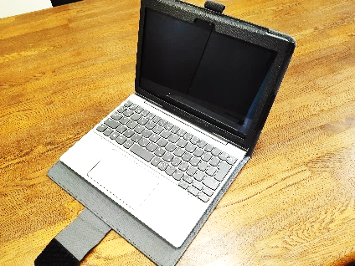

※本体を保護するカバーが付属しています。

＜４年生　水道キャラバン＞

４年生は社会科の学習で水道の秘密を調べています。今日は、東京都水道局の「水道キャラバン隊」の方々が第一小学校にやって来ました。

東京都で１日に使われる水の量はおよそ学校のプール（300㎡）の9924杯分、1人分は2ℓのペットボトル105本分だそうです。それを聞いた子供たちの驚きはすごかった

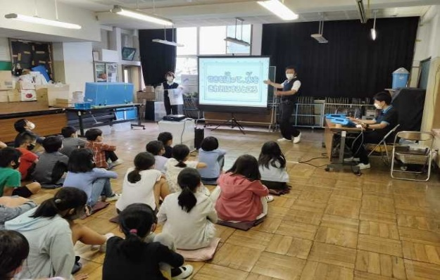です。

また、東京都水道局には高度浄水処理システム

があります。これは、短時間で水をきれいにして、

さらにおいしくする技術です。あっという間に水が

きれいになる様子を見た児童は驚きを隠せません

でした。4年生は、この学びから何を感じ取り、深い

学びにするのかとても楽しみです。夏休みに「利き水」

に挑戦するのも楽しそうです。

＜あいさつしているよ！＞

1学期が始まって2か月が過ぎました。子供たちも新しいクラスに慣れてきて、少し気持ちが緩んできている頃です。5月はあいさつを重点目標として取り組みました。家や郊外の様子を聞くとあまり挨拶はできていないようですが、学校ではしっかりとした挨拶ができています。一小の子供たちの

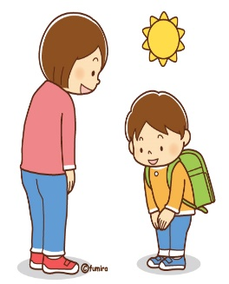挨拶のすごさは、目にあります。挨拶をするとき、多くの子

供たちは相手の目を見てあいさつをしています。相手の目を

見てあいさつができる一小の子供たちは、すごいなと感じて

います。また、先日3年生の授業を参観した時に、背筋が伸

びた良い姿勢であいさつができる子がたくさんいました。よ

くよく見れば頑張っている子供たちはたくさんいます。

＜6年生がんばれ！＞

5月27日（木）「全国学力・学習状況調査」が実施されました。一小では、6年生が国語と算数にチャレンジしました。国語は少し難しかったようですが、算数は多くの子供たちが頑張っていました。9月には、4，5，6年生の東京都の学力状況調査があります。児童が自分の力を出し切れるように準備を進めていきます。

＜通学路を守って交通安全に気を付けよう！＞

　小学生の交通事故率が高くなる月の1つが6月です。4，5月で学校生活にも慣れ、自転車免許をもらって安心してしまうからかもしれません。慣れて油断することが一番危険です。一小では、自転車免許実技講習を3年生が6月17日（木）に行う予定になっています。

さて、最近通学路を守っていない児童の話や、ルールを守れていない話、通学路にある自動販売機をいたずらしている児童の話が聞こえてきます。通学路は、学校の登下校をする時に、安全を考えてこの道を通りましょうと指定しているものです。登下校中に事故が起きた場合、通学路を通っているかいないかは大きな争点になります。「学校のきまり」には1番目に**「登下校は通学路を通ります。」**と書かれています。また、4番目に

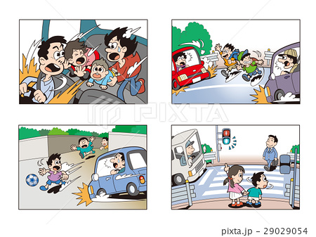**「登校中、忘れ物に気が付いても取りに帰りません」**とあります。子供は、忘れものに気が付いた時ドキドキが大きくなります。今ならまだ間

に合うかもしれない。忘れ物をして怒られるくらいなら

取りに戻ろう。など様々な心の葛藤が起こります。つまり、

相当に慌てた状態です。そのような状態で走って帰ると交

差点などで、左右を見る余裕もありません。かなり危険な

状態です。

学校では、これらの約束について、何度となく繰り返して指導を続けています。どうかご家庭におきましても通学路を守ること、忘れ物を取りに戻らないこと、交通安全に気を付けることなどを繰り返し話題にあげていただきますようお願いいたします。

＜公共の場所はだれのもの！＞

公園、広場、駅、学校…公共の場所はたくさんあります。公共の場所は、みんなが使う場所です。みんなの中には私も入っています。みんなの場所は私だけの場所？いいえ、私の場所**でも**あるのです。それならば、私が使いたいように使って

よいのでしょうか？みんなが勝手にルールを決めてしまうと、問題が起こります。そこで、話し合いをして、みんなが使いやすいようにその場所のルールや、きまり事を決めるのです。

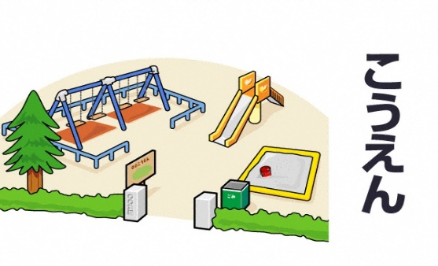公園には、「〇〇公園でのやくそく」という看板があり

ます。そこに基本的な使い方のきまりが書かれています。

多いのは、「ボールやバットを使わない」「自転車を乗り

回さない」などです。中には「犬を放さない」という

きまりが書いてある公園もあります。その場所で多くの人

が迷惑をしているからルールが書き足されているのです。公共の場所はみんなが気持ちよく使うためにマナーが必要なのです。ご家庭でもお子様と公共の場でのマナーについて考えてみてはいかがでしょうか。

**〔６月の行事予定〕**

|  |  |  |  |  |  |  |
| --- | --- | --- | --- | --- | --- | --- |
| **日** | **曜日** | **行　事** |  | **日** | **曜日** | **行　事** |
| **１** | 火 | 安全指導 |  | **１８** | 金 | クラブ活動 |
| **２** | 水 | 一斉下校顔合わせ（５校時） |  | **１９** | 土 |  |
| **３** | 木 | ５時間授業（全学年） |  | **２０** | 日 |  |
| **４** | 金 | クラブ活動  教育実習終 |  | **２１** | 月 | 学校公開日（１・３・５年生） |
| **５** | 土 |  |  | **２２** | 火 | 学校公開日（２・４・６年生）  ななもり授業公開日 |
| **６** | 日 |  |  | **２３** | 水 | ４時間授業(全学年)  ６－１研究授業のため５時間授業 |
| **７** | 月 | ５時間授業（全学年） |  | **２４** | 木 | 学校公開日（２・４・６年生） |
| **８** | 火 | ５時間授業（全学年） |  | **２５** | 金 | 学校公開日（１・３・５年生）  ななもり授業公開日 |
| **９** | 水 | ソフトボール投げ（全学年） |  | **２６** | 土 |  |
| **１０** | 木 |  |  | **２７** | 日 |  |
| **１１** | 金 | 委員会活動 |  | **２８** | 月 |  |
| **１２** | 土 |  |  | **２９** | 火 | 5時間授業（1～3年）  6時間授業（4～6年） |
| **１３** | 日 |  |  | **３０** | 水 | 4時間授業（全学年） |
| **１４** | 月 | 水泳指導始 |  | 【７月の主な行事】  ９（金）保護者会　6年  12（月）保護者会　5年  13（火）保護者会　4年  14（水）保護者会　3年  15（木）保護者会　2年  16（金）保護者会　1年  20（火）1学期終業式 | | |
| **１５** | 火 | ４時間授業（全学年）  5-1研究授業のため５時間授業 |  |
| **１６** | 水 | 避難訓練（一斉下校） |  |
| **１７** | 木 | 自転車免許実技講習会  (３年：5,6校時)  交通安全教室 |  |

**都スクールカウンセラー勤務日　毎週月曜日（７日・１４日・２１日・２８日）**

**市スクールカウンセラー勤務日　毎週水曜日（２日・９日・１６日・２３日・３０日）**